实验报告（7）
姓 名： 熊丁丁 学 号： 2015211696
班 级： 2015211319 日 期： 12.15
实验目的、实验原理和内容
一、实验目的：掌握顺序存储结构下的有关排序运算，熟悉排序运算的基本原理。
二、实验原理：完成三个排序的运算。具体：1、写一个插入排序的算法程序；2、写一个选择排序的算法程序；3、写一个两路归并排序的算法程序。
三、实验内容及要求：
编写程序实现：
- 用数组存储12个随机整数；
2、用插入排序算法实现对以上数组的升序排序；用选择排序算法实现对上数组的降序排序；用两路归并排序实现对上数组的升序排序。
要求：请同学把步骤、调试好的程序及存在的问题写在下面。

源代码：
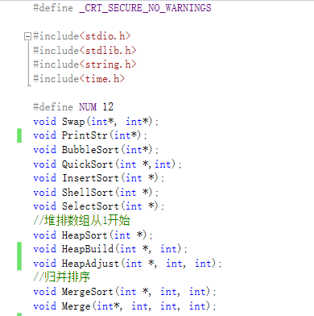

函数申明，当函数数量较多时，函数的命名需要简单明了

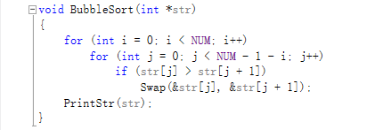
冒泡排序：
这个属于沉底排序，相邻的数相互比较，将较大的数放在后面，这样遍历一遍，就能将最大的数放在数组的最后
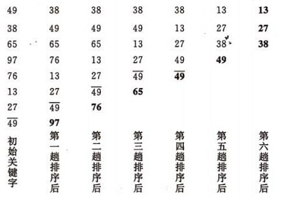

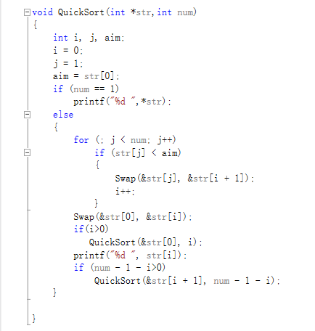

快速排序：
定义变量i，j,在数组的左边，并定义初始值aim = 数组最左边的数，
用j遍历，i作为标记，当存在某个数小于aim时，将其交换到i所处的位置，这样，就以aim为分届，将数组分为两部分，小于aim的和大于aim的，利用递归函数，将分好的两个数组再次排序 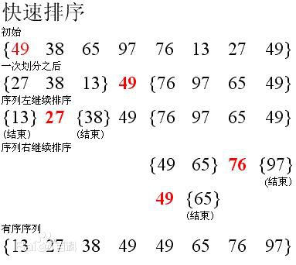

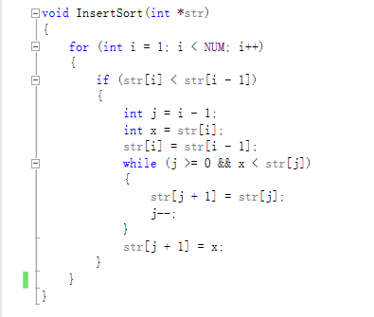
插入排序：
也是利用两个for循环，将前i个数，看作一个数组，取第i+1个数，遍历一遍前面的数组，看看插在那里最合适，再插入，这就是插入排序
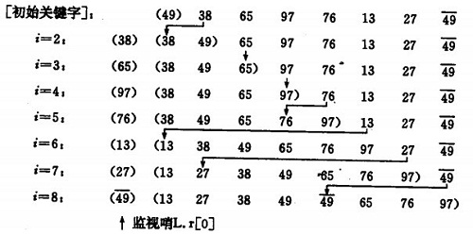

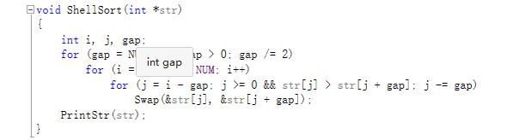
希尔排序：
采用了二分的思想，首先，定义变量gap,作为划分数组的标记，gap每次都除以2，直到gap=0；再定义变量i，令i = gap，遍历划分后的数组；
最后，定义j,确定需要交换的数；
或者，也可以将其看成一个表第一次划分，即为
49 38 65 97 76
13 27 49 55 04 比较每一列

13 27 49
55 04 49
38 65 97 76 给每一列排序
依此类推
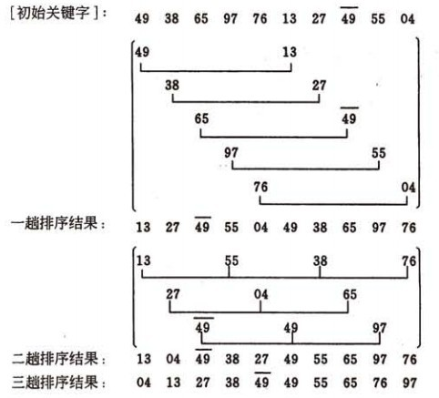

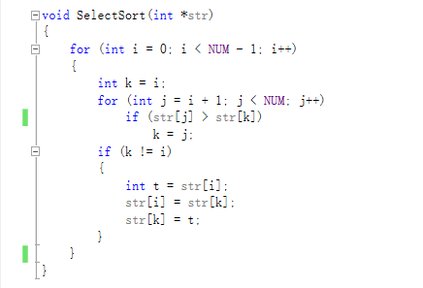
选择排序：
利用两个for循环，首先遍历一遍，选择出最大值，放在数组末端，
再次选择，所以叫做选择排序

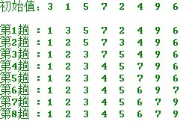

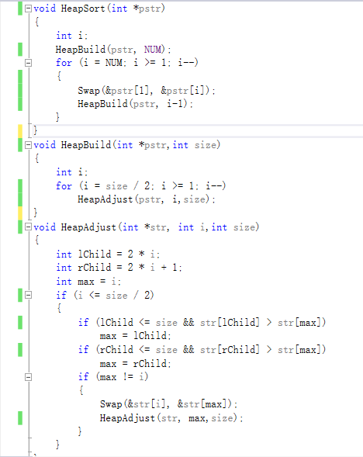
堆排序：
建立大根堆，选择出最大值，放到数组末端，再次建立根堆，循环

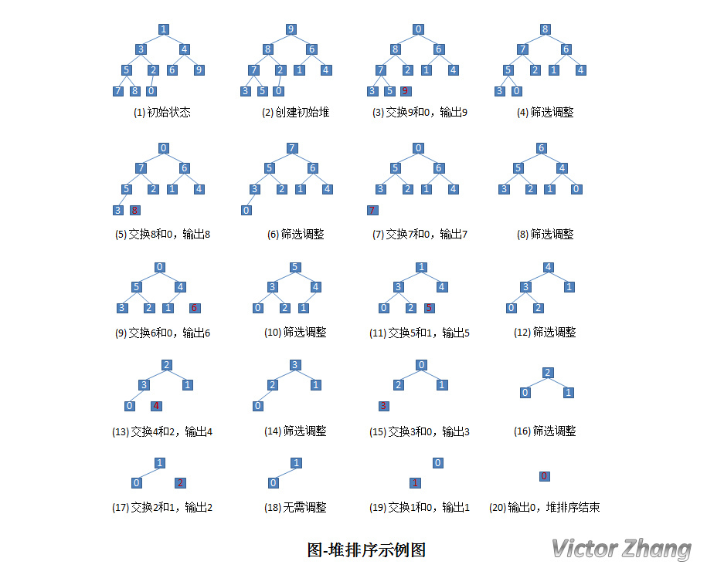

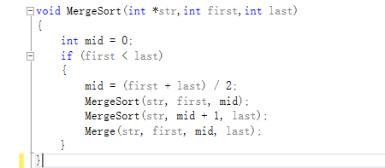
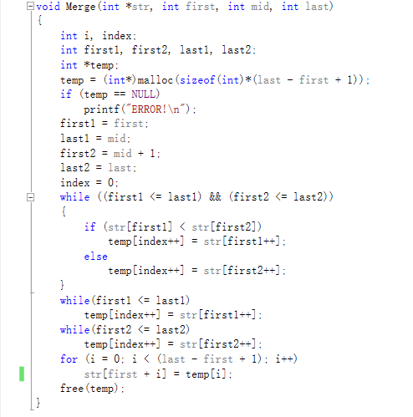

并归排序：
划分数组的思想
将数组分成两段，
前一段与后一段分别递归，每一段的最小长度为2
if (first < last)
{
mid = (first + last) / 2;
MergeSort(str, first, mid);
MergeSort(str, mid + 1, last);
Merge(str, first, mid, last);
}
在Merge函数中，str1 = first到mid
Str2 = mia+1到last
Str1[i]与str2[i]分别比较，然后重新传入str中
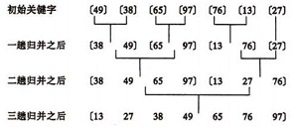

扩展：
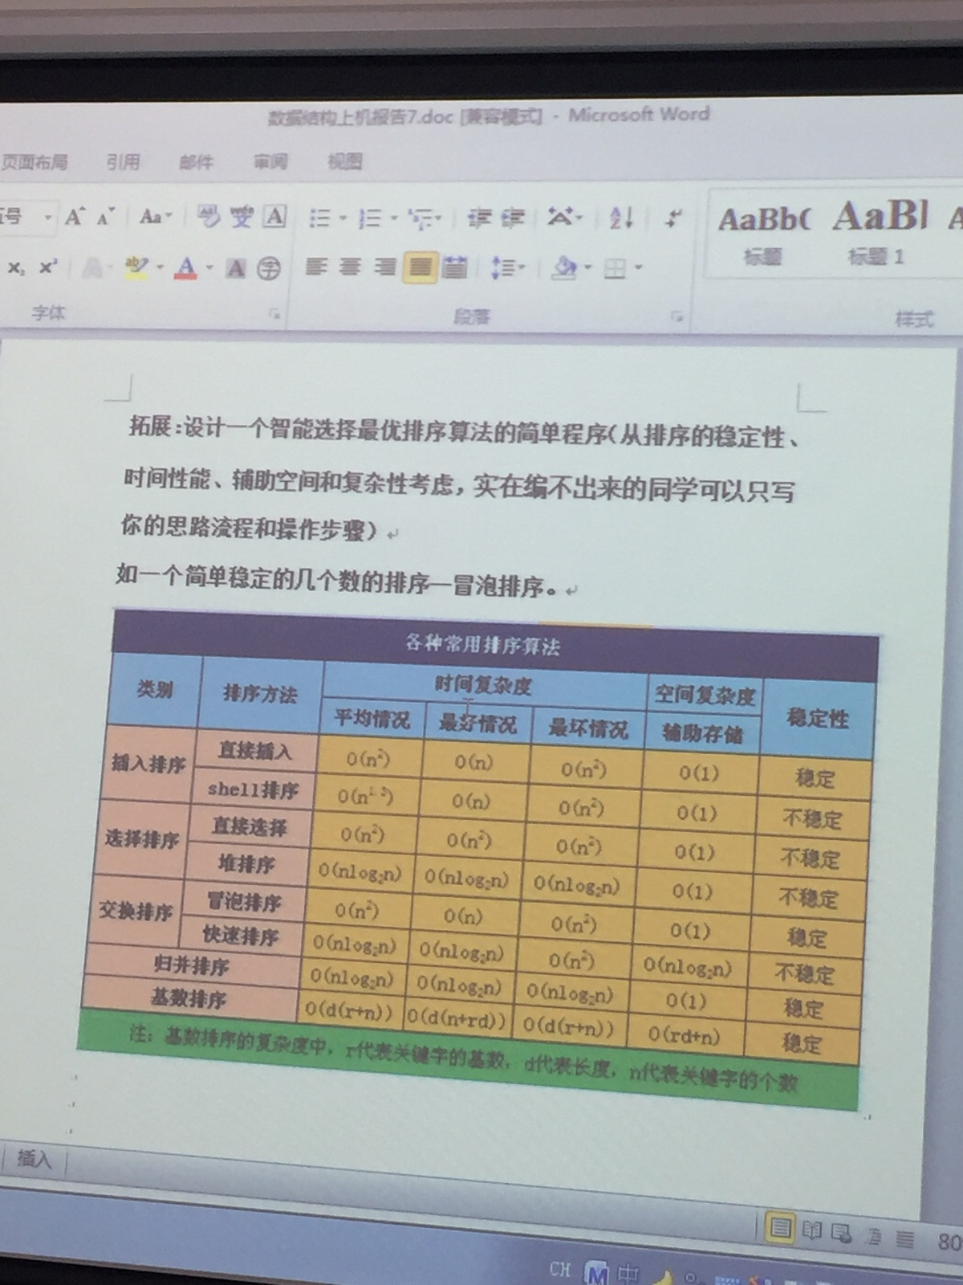

第一方面：
In-place sort（不占用额外内存或占用常数的内存）：插入排序、选择排序、冒泡排序、堆排序、快速排序。
Out-place sort：归并排序、计数排序、基数排序、桶排序。

当需要对大量数据进行排序时，In-place sort就显示出优点，因为只需要占用常数的内存。
设想一下，如果要对10000个数据排序，如果使用了Out-place sort，则假设需要用200G的额外空间，则一台老式电脑会吃不消，但是如果使用In-place sort，则不需要花费额外内存。

第二方面：
stable sort：插入排序、冒泡排序、归并排序、计数排序、基数排序、桶排序。
unstable sort：选择排序(5 8 5 2 9)、快速排序、堆排序。

通俗地讲就是能保证排序前2个相等的数其在序列的前后位置顺序和排序后它们两个的前后位置顺序相同。在简单形式化一下，如果Ai = Aj，Ai原来在位置前，排序后Ai还是要在Aj位置前。

第三方面：
一个算法的空间复杂度(Space Complexity)S(n)定义为该算法所耗费的存储空间，它也是问题规模n的函数，此处取平均情况

所以，先定义三个方面考虑的优先顺序
第一方面>第三方面，第二方面

定义一个结构，每个算法代表一个结构，结构内包含算法的这三个方面:
空间复杂度以权值来定，所需空间在一定范围内权值相同，所需空间越大，权值越高
时间复杂度以权值来定，权值越高，时间复杂度越高
稳定性以布尔变量来定，稳定为1，不稳定为0

首先，根据数据的大小选择算法，数据较多一定选择In-place sort，数据少，则都可以选择
再看空间复杂度和稳定性，以加权值为准，可以定义一个函数，计算其加权值，取最后最小的，就是优先算法。

